Đề thi thử vào lớp 10, THCS – THPT Lương Thế Vinh, Hà Nội
Đợt 2, năm học 2017 – 2018
Đề bài
Bài 1: (2,0 điểm)
Cho biểu thức 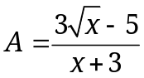 và 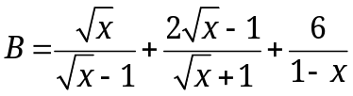 với 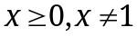.
1) Tính giá trị của A khi 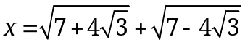.
2) Rút gọn biểu thức B.
3) Tìm giá trị nhỏ nhất của biểu thức 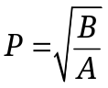.
Bài 2: (2,0 điểm)
Giải bài toán bằng cách lập phương trình hoặc hệ phương trình:
Một người đi xe máy từ A đến B dài 100 km với vận tốc dự định. Lúc đầu xe đi với vận tốc đó, được 1/3 quãng đường không may xe bị hỏng nên phải dừng lại sửa 30 phút. Vì sợ muộn giờ nên người đó đã tăng vận tốc thêm 10km/h trên quãng đường còn lại nhưng vẫn đến B chậm hơn 10 phút so với dự định. Tính vận tốc dự định.
Bài 3: (2,0 điểm)
a) Giải hệ phương trình:
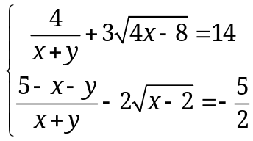
b) Cho Parabol 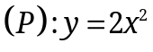 và đường thẳng 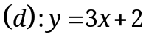. Gọi giao điểm của 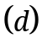 và 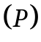 là 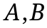. Tìm tọa độ 2 điểm và tính diện tích tam giác .
c) Tìm để phương trình sau có 4 nghiệm phân biệt: 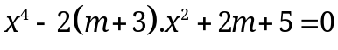.
Bài 4: (3,5 điểm)
Cho (O; R) có dây BC cố định, gọi d là đường thẳng qua O và vuông góc với BC, tiếp tuyến tại B của (O) cắt đường thẳng d tại A. Gọi M là điểm bất kỳ thuộc cung nhỏ BC, từ M kẻ MD, ME, MF lần lượt vuông góc với AB, BC, CA tại D, E, F.
a) Chứng minh AC là tiếp tuyến của (O) và MDBE, MECF là các tứ giác nội tiếp.
b) Cho BC = 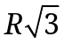. Tính diện tích hình viên phân tạo thành bởi cung nhỏ BC và dây BC.
c) Chứng minh .
d) Gọi P là giao điểm của MB và DE, Q là giao điểm của MC và EF. Đường tròn ngoại tiếp tam giác MDP cắt đường tròn ngoại tiếp tam giác MFQ tại điểm thứ hai là N. Chứng minh rằng đường thẳng MN đi qua trung điểm của BC.
Bài 5: (0,5 điểm)
Cho các số dương 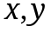 thỏa mãn 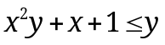. Tìm giá trị lớn nhất của biểu thức
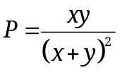
Hướng dẫn giải
Bài 1: (2,0 điểm)
Cho biểu thức và với .
1) Tính giá trị của A khi .
2) Rút gọn biểu thức B.
3) Tìm giá trị nhỏ nhất của biểu thức .
Hướng dẫn giải
1) Ta có:
Thay 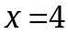 vào biểu thức A ta có: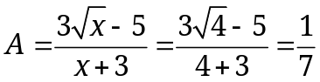
Kết luận.
2)
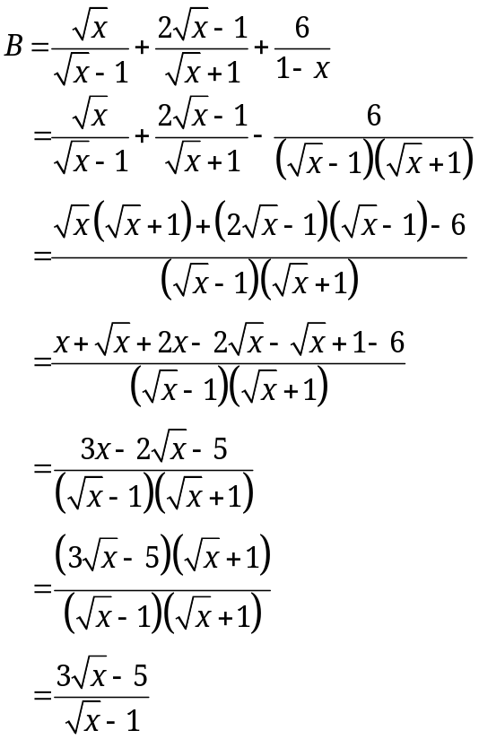
3)
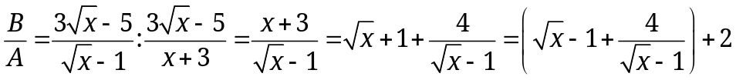
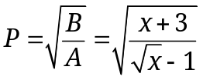 ĐK: 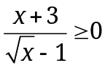 mà 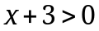 nên 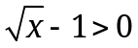
Áp dụng BĐT Cosi cho hai số dương 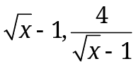:
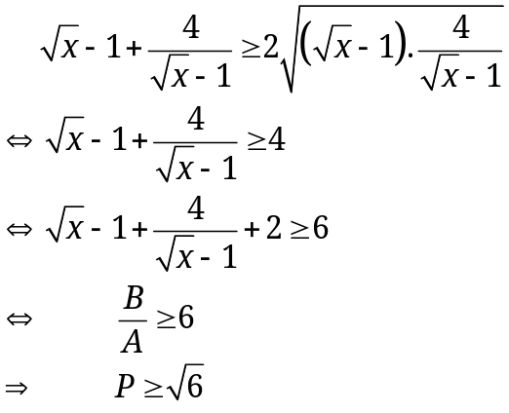
Dấu “=” xảy ra khi 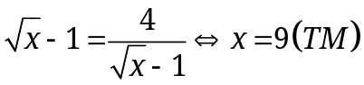
Vậy GTNN của P là 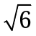 khi x = 9.
Bài 2: (2,0 điểm)
Giải bài toán bằng cách lập phương trình hoặc hệ phương trình:
Một người đi xe máy từ A đến B dài 100 km với vận tốc dự định. Lúc đầu xe đi với vận tốc đó, được 1/3 quãng đường không may xe bị hỏng nên phải dừng lại sửa 30 phút. Vì sợ muộn giờ nên người đó đã tăng vận tốc thêm 10km/h trên quãng đường còn lại nhưng vẫn đến B chậm hơn 10 phút so với dự định. Tính vận tốc dự định.
Hướng dẫn giải
Gọi vận tốc dự định là 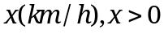
Thời gian dự định người đó đi 100 km là: 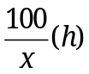
Thực tế:
+) 1/3 quãng đường đầu người đó đi mất số thời gian là: 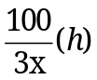
+) quãng đường còn lại (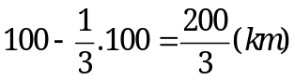) người đó đi với vận tốc 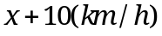 hết số thời gian là: 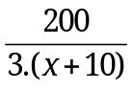 (h)
Lúc đầu xe đi với vận tốc đó, được 1/3 quãng đường không may xe bị hỏng nên phải dừng lại sửa 30 phút. Vì sợ muộn giờ nên người đó đã tăng vận tốc thêm 10km/h trên quãng đường còn lại nhưng vẫn đến B chậm hơn 10 phút so với dự định nên ta có phương trình:
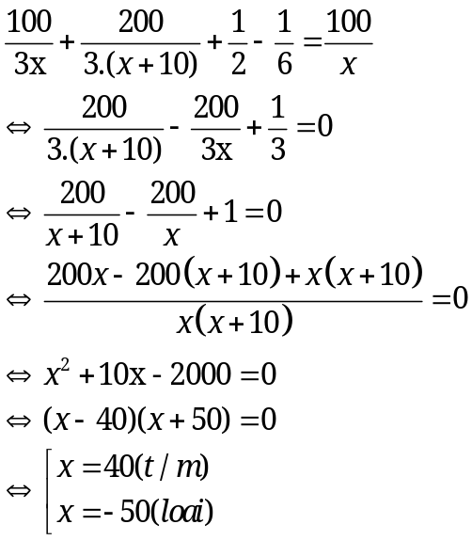
Vậy vận tốc dự định là 40 km/h.
Bài 3: (2,0 điểm)
a) Giải hệ phương trình:
b) Cho Parabol và đường thẳng . Gọi giao điểm của và là . Tìm tọa độ 2 điểm và tính diện tích tam giác .
c) Tìm để phương trình sau có 4 nghiệm phân biệt: .
Hướng dẫn giải
a) Giải hệ phương trình: 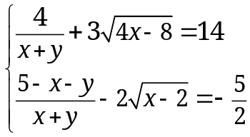
ĐKXĐ: 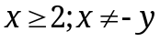
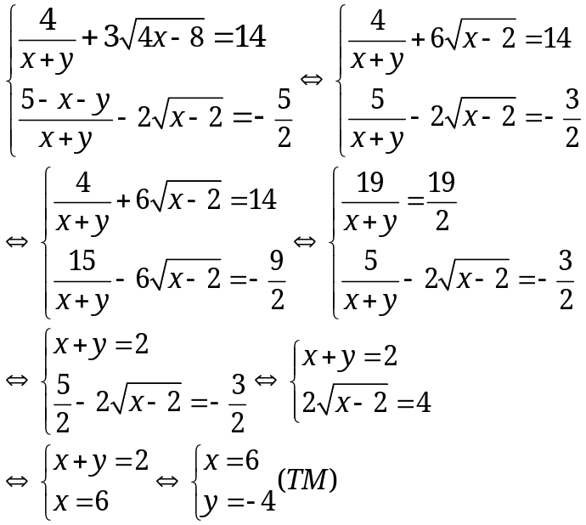
Vậy hệ phương trình có nghiệm duy nhất: (x;y) là (2;-4)
b) Cho (P): 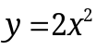 và
Ta có phương trình hoành độ giao điểm của (P) và (d) là:
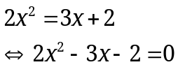
Xét 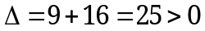
Phương trình luôn có 2 nghiệm phân biệt:
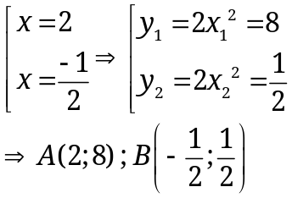
Ta có hình vẽ:
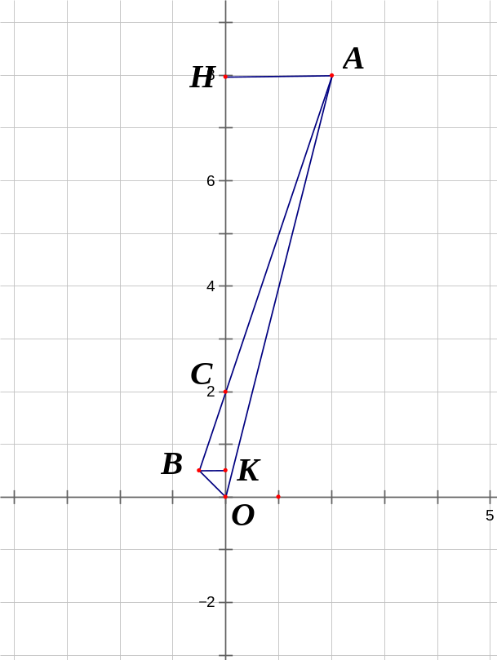
Gọi C là giao điểm của (d) với trục Oy.
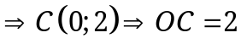
Hạ AH, BK lần lượt vuông góc với Oy ⇒AH = |x₁|; BK = |x₂|
c) Tìm m để phương trình sau có 4 nghiệm phân biệt:
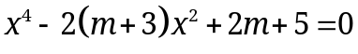(1)
Đặt 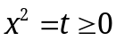, ta có phương trình theo t:
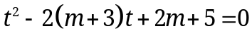(2)
Xét
Áp dụng định lý Vi-et cho PT(2): 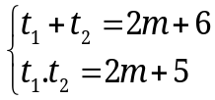
Để PT(1) có 4 nghiệm phân biệt thì PT(2) phải có 2 nghiệm dương phân biệt.
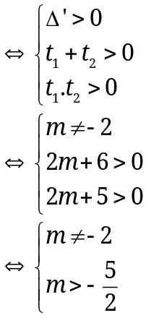
Vậy 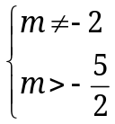 là giá trị cần tìm.
Bài 4: (3,5 điểm)
Cho (O; R) có dây BC cố định, gọi d là đường thẳng qua O và vuông góc với BC, tiếp tuyến tại B của (O) cắt đường thẳng d tại A. Gọi M là điểm bất kỳ thuộc cung nhỏ BC, từ M kẻ MD, ME, MF lần lượt vuông góc với AB, BC, CA tại D, E, F.
a) Chứng minh AC là tiếp tuyến của (O) và MDBE, MECF là các tứ giác nội tiếp.
b) Cho BC = . Tính diện tích hình viên phân tạo thành bởi cung nhỏ BC và dây BC.
c) Chứng minh .
d) Gọi P là giao điểm của MB và DE, Q là giao điểm của MC và EF. Đường tròn ngoại tiếp tam giác MDP cắt đường tròn ngoại tiếp tam giác MFQ tại điểm thứ hai là N. Chứng minh rằng đường thẳng MN đi qua trung điểm của BC.
Hướng dẫn giải
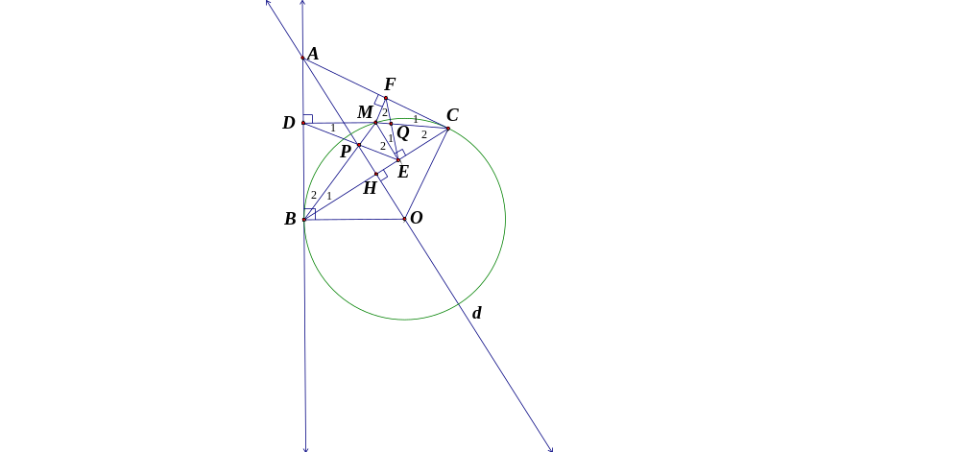
- Chứng minh AC là tiếp tuyến của (O)
và MDBE, MECF là các tứ giác nội tiếp.
* Giả sử d vuông góc với BC tại H.
Đường thẳng d đi qua tâm O của (O;R) và vuông góc với
dây BC tại H nên d chứa đường kính vuông góc với dây BC
 H là trung điểm của BC (quan hệ giữa đường kính và dây
trong một đường tròn). Do đó HB = HC.
- Chứng minh được  (c.g.c)
Suy ra: AB = AC (2 cạnh tương ứng).
- Chứng minh được  (c.c.c)
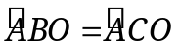 (2 góc tương ứng)
Mà 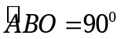(do AB là tiếp tuyến của (O)) nên 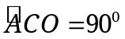
- Xét (O) có:
+ Đường thẳng AC đi qua điểm C của (O)
+ AC 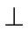 OC (vì )
Từ đó suy ra AC là tiếp tuyến của (O) (Dấu hiệu nhận biết tiếp tuyến)
* Tứ giác MDBE có: (do MDAB); (do MEBC)
+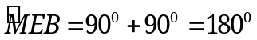
mà 2 góc này là 2 góc đối của tứ giác MDEB.
Do đó tứ giác MDEB là tứ giác nội tiếp (Dấu hiệu nhận biết tứ giác nội tiếp).
* Chứng minh tương tự ta có tứ giác MECF là tứ giác nội tiếp.
b) Cho BC = 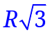. Tính diện tích hình viên phân tạo thành bởi cung nhỏ BC và dây BC.
Có: 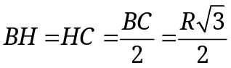.
Tam giác BHO vuông tại H có:
+) 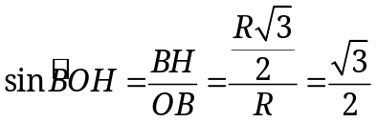. Suy ra 
+) OH = OB.cos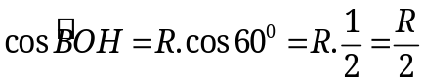 (đv dài)
Xét (O) có: AB và AC là 2 tiếp tuyến cắt nhau tại A nên OA là phân giác của góc BOC.
Do đó: 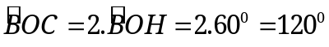
Diện tích hình quạt tạo bởi cung nhỏ BC và 2 bán kính OC, OB là: 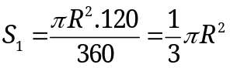 (đv diện tích)
Diện tích tam giác BOC có đáy BC và đường cao OH là: 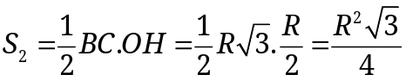 (đv d.tích)
Diện tích hình viên phân tạo thành bởi cung nhỏ BC và dây BC là:
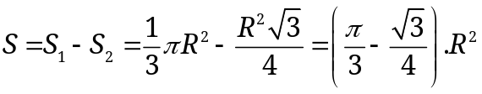 (đơn vị diện tích)
c) Chứng minh 
* Tứ giác MDBE nội tiếp (cmt) nên xét đường tròn ngoại tiếp tứ giác MDBE có: 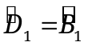 (2 góc nội tiếp cùng chắn cung ME) (1)
- CM tương tự với tứ giác MECF ta cũng có: 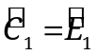 (2)
- Xét (O) có:
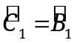(góc tạo bởi tia tiếp tuyến và dây cung và góc nội tiếp cùng chắn cung nhỏ BC) (3)
Từ (1) (2) (3) suy ra: 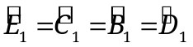.
* CM tương tự ta cũng có: 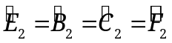
* Xét tam giác DEM và tam giác EFM có: 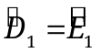; 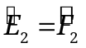(cmt)
Do đó: 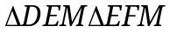 (g.g) 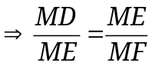 (đpcm).
d) 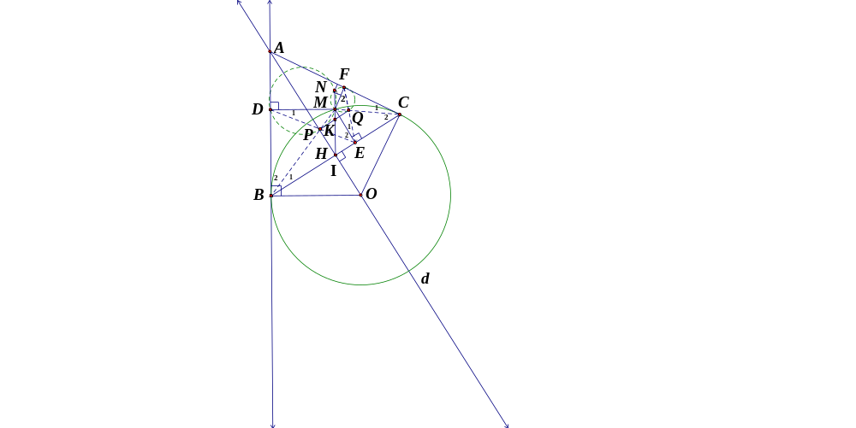
- Giả sử đường thẳng MN cắt PQ tại K và cắt BC tại I. Theo câu c ta đã có:
-Xét tứ giác MPEQ có:
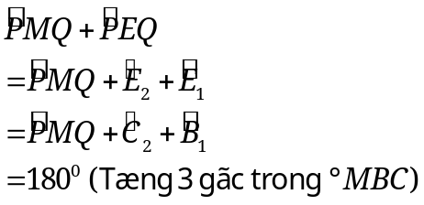
Do đó tứ giác MPEQ là tứ giác nội tiếp
- Xét đường tròn ngoại tiếp tứ giác MPEQ có:
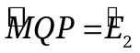 (2 góc nội tiếp cùng chắn cung MP)
Mà (cmt), do đó: 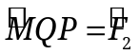.
- Xét đường tròn ngoại tiếp tam giác MQF có:
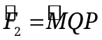 (cmt); 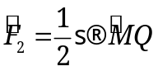 (số đo góc nội tiếp)
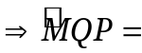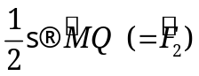
KQ là tiếp tuyến của đường tròn ngoại tiếp tam giác MQF.
* Chứng minh tương tự với đường tròn ngoại tiếp tam giác MDP, ta cũng có: KP là tiếp tuyến của đường tròn ngoại tiếp tam giác MDP.
(Dành cho người chưa rõ: 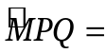;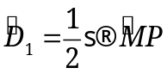 nên )
- Xét đường tròn ngoại tiếp tam giác MQF có: KQ là tiếp tuyến; KMN là cát tuyến do đó dễ dàng chứng minh được:  (4)
- Xét đường tròn ngoại tiếp tam giác MDP có: KP là tiếp tuyến; KMN là cát tuyến do đó dễ dàng chứng minh được:  (5)
Từ (4) và (5) KQ = KP hay K là trung điểm của PQ.
- Theo cmt: 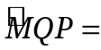tức là 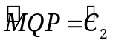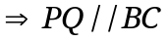
Xét tam giác MIB có: PK//IB (vì PQ//BC) 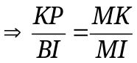 (Hệ quả của định lý Ta-lét)
Xét tam giác MIC có: KQ//IC (vì PQ//BC) 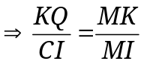(Hệ quả của định lý Ta-lét)
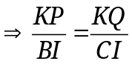; mà KP = KQ (cmt) IB = IC, mà I thuộc BC (cách vẽ) nên I là trung điểm của BC. (tức là I trùng với H là giao điểm ta gọi ở câu a)
Mà I là giao điểm của MN và BC (cách vẽ)
Đường thẳng MN đi qua trung điểm của BC (đpcm).
Bài 5: (0,5 điểm)
Cho các số dương thỏa mãn . Tìm giá trị lớn nhất của biểu thức
Hướng dẫn giải
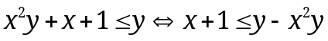
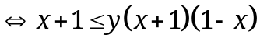
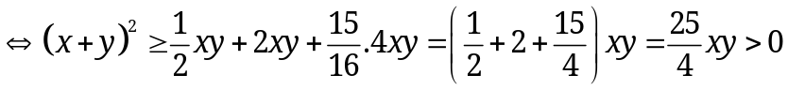
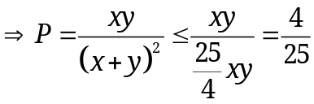
Dấu bằng xảy ra
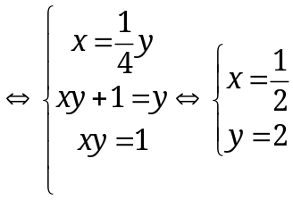
Vậy  đạt GTLN là 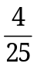. tại 